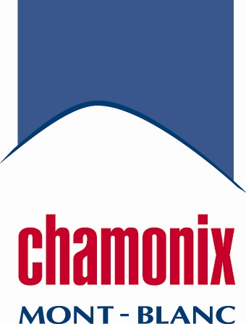

COMMUNIQUÉ DE PRESSE – 1er DECEMBRE 2009
VILLE DE CHAMONIX-MONT-BLANC

« L'APPEL DES GLACIERS »

MERCREDI 2 DECEMBRE 2009

TABLE RONDE DEBAT - MAJESTIC- 16H30

Douze ans après Kyoto, les représentants de 192 pays se réuniront du 7 au 12 décembre 2009 à Copenhague pour rédiger le prochain accord international de réduction des émissions de gaz à effet de serre et enrayer les dérèglements climatiques en cours. A cette occasion, les élus du massif du Mont-Blanc se mobilisent pour lancer "L'appel des glaciers" et interpeller les négociateurs sur l'urgence de la situation. Une mobilisation politique et citoyenne est urgente avant, pendant et après le rendez-vous de Copenhague.

Thème de la table ronde : « Les glaciers rendent visible l'invisible »
Réchauffement climatique : un constat partagé
sur toutes les montagnes de la planète
Les glaciers témoignent de l'évolution climatique partout dans le monde. Du massif du Mont-Blanc à l'Himalaya en passant par les Rocheuses ou la Cordillère Blanche. Les glaciers sont les seuls éléments naturels à n'être dépendant que du climat : ils témoignent année après année des changements en cours. Témoignages apportés par des sherpas, des acteurs de la montagne, des scientifiques et des élus :

-Les quatre maires de la Communauté de communes de la vallée de Chamonix-Mont-Blanc, les maire du Pays du Mont-Blanc, les maires de l’Espace Mont Blanc (France, Italie et Suisse)
-Des membres du WWF - France (Fonds mondial pour la Nature) et de la CIPRA (Commission Internationale pour la Protection des Alpes).
-Christian Trommsdorff, Président du Groupe de Haute Montagne, Emmanuel Schmutz, Expert sécurité en montagne et développement durable à l’ENSA (Ecole nationale de ski et d’alpinisme), Luc Moreau, glaciologue…
-Apa Sherpa, recordman du monde du nombre d’ascension de l’Everest et Dawa Steven Sherpa (agence d’escalade familiale) : Sherpas népalais, ambassadeurs du WWF Népal qui viennent témoigner de l’impact du réchauffement climatique sur l’Himalaya et sur les populations locales.

Principaux objectifs de l’appel des glaciers
-Prise de conscience partagée des effets du changement climatique en montagne
-Faire le point sur les actions entreprises à différents niveaux : protocole de KYOTO, loi Grenelle Environnement et, au niveau local, Schéma de Développement Durable et Plan Climat Énergie Territorial
-Exprimer notre solidarité avec les peuples des montagnes du Monde entier: Solidarité entre les populations alpines et les peuples déjà victimes des dérèglements climatiques.

Renseignements Ville de Chamonix-Mont-Blanc :
Direction de la communication - 04 50 53 38 24 Animation@chamonix.fr
Contacts presse WWF :
Jean-Christophe POUPET, Responsable programme alpin WWF France : 04 78 27 39 95 jcpoupet@wwf.fr
Contacts presse CIPRA France :
Alexandre MIGNOTTE, Directeur CIPRA France : 04 76 48 17 46 france@cipra.org

